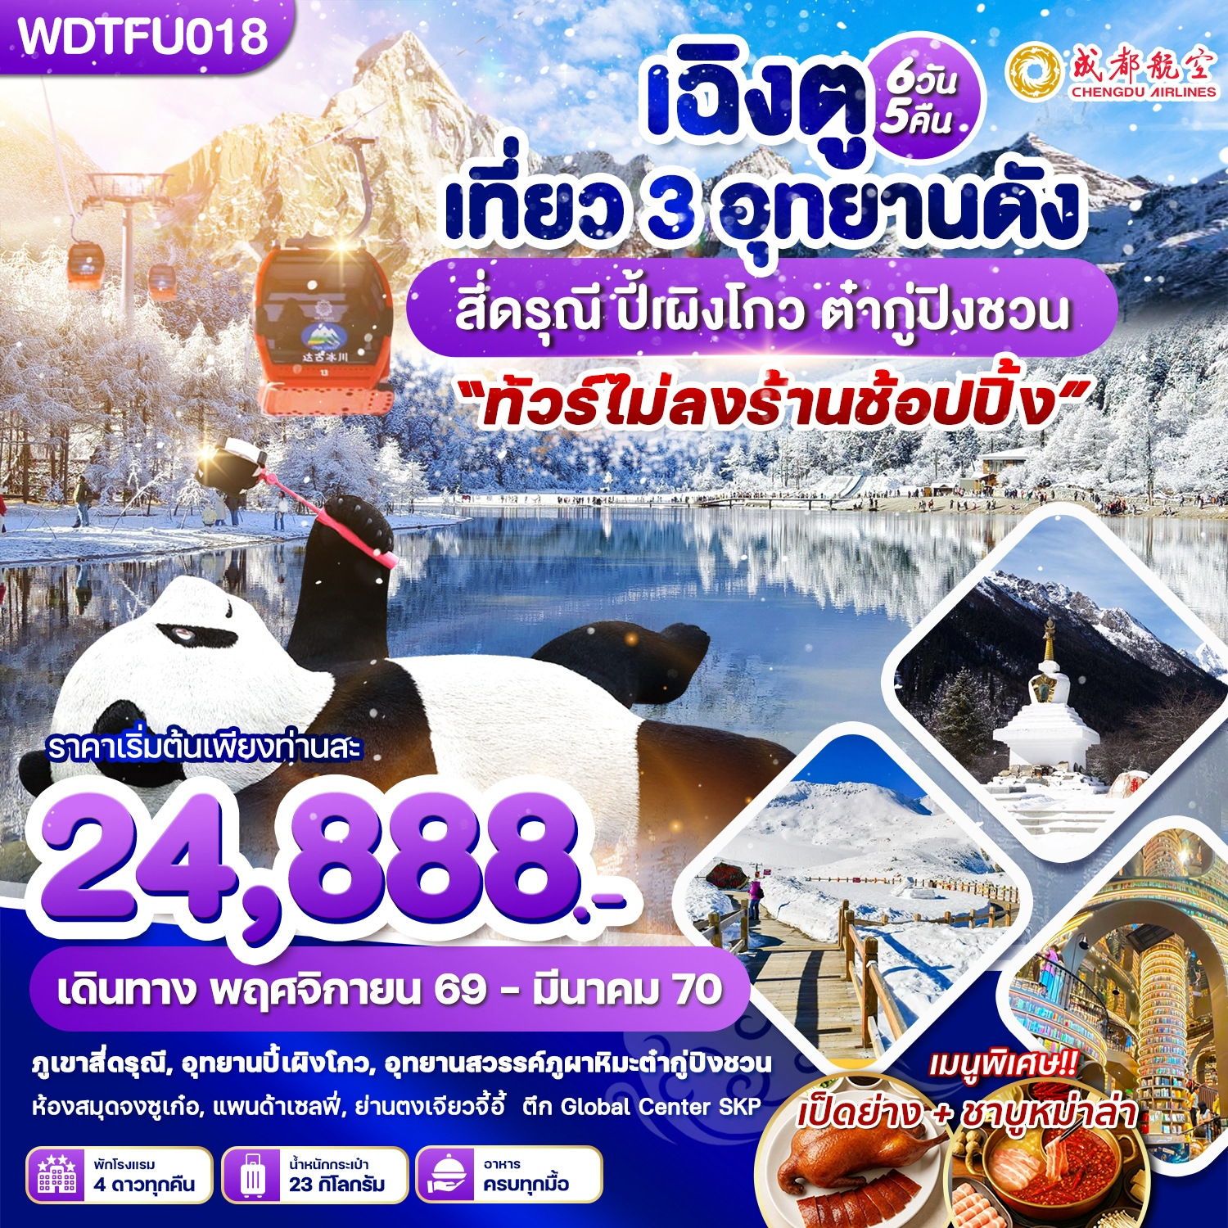

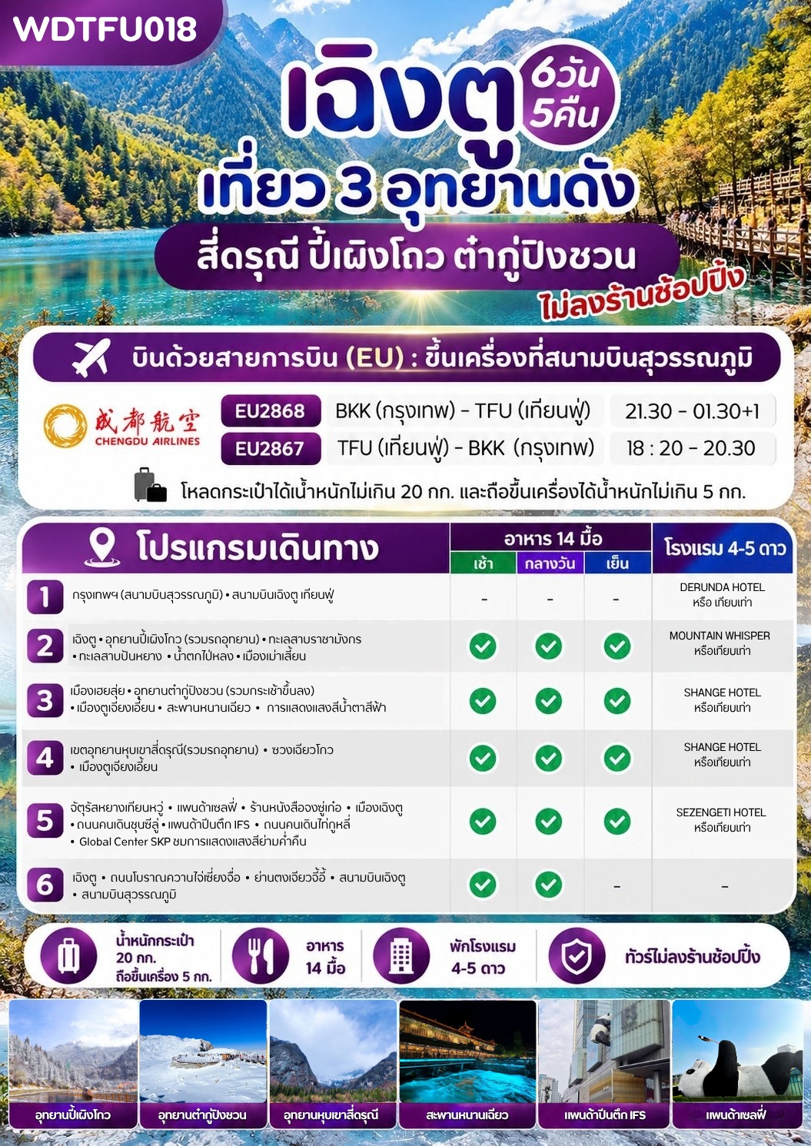

DAY1

กรุงเทพฯ (สนามบินสุวรรณภูมิ) • สนามบินเฉิงตู เทียนฟู่ (-/-/-)

18.00 น. คณะเดินทางพร้อมกันที่ สนามบินสุวรรณภูมิอาคารผู้โดยสารขาออก เคาน์เตอร์สายการบิน Chengdu Airlines โดยมีเจ้าหน้าที่ให้การต้อนรับและอำนวยความสะดวกแจกเอกสารลงทะเบียนติดแท็กกระเป๋า
*** หมายเหตุ : เคาน์เตอร์เช็คอินปิดบริการก่อนเวลาเครื่องออก 60 นาที และไม่มีประกาศเตือนผู้โดยสารขึ้นเครื่อง ดังนั้นผู้โดยสารจำเป็นต้องพร้อม ณ ประตูขึ้นเครื่องก่อนเวลาเครื่องออกอย่างน้อย 45 นาที ***
21.30 น. นำท่านเดินทางสู่สนามบินเฉิงตู เทียนฟู่ ประเทศจีน เที่ยวบินที่ EU2868
01.30+1 น. เดินทางถึง สนามบินเฉิงตู นำท่านผ่านด่านตรวจคนเข้าเมืองรับกระเป๋าสัมภาระ หลังจากนั้นนำท่านเดินทางเข้า
สู่ที่พัก เวลาท้องถิ่นเร็วกว่าประเทศไทย 1 ชั่วโมง (เพื่อความสะดวกในการนัดหมาย กรุณาปรับนาฬิกาของท่านเป็น
เวลาท้องถิ่น) เมืองเฉิงตู ซึ่งเป็นเมืองหลวงของมณฑลเสฉวน ตั้งอยู่บริเวณลุ่มแม่น้ำหมินใจกลางมณฑล มีภูมิประเทศราย
รอบไปด้วยเทือกเขา และมีสภาพภูมิอากาศที่เหมาะสมต่อการประกอบอาชีพเกษตรกรรม โดยมีฤดูร้อนที่อบอุ่น ฤดูหนาวที่
ไม่หนาวนัก และมีปริมาณความชื้นสูง ประชากรเมืองเฉิงตูมีราว 10 ล้านคน จัดเป็นอันดับ 3 ของประเทศจีน ในปัจจุบัน
เป็นศูนย์กลางด้านการเมือง การทหาร และด้านการศึกษาของภูมิภาคตะวันตกเฉียงใต้
ที่พัก DERUNDA HOTEL หรือ เทียบเท่าระดับ 4 ดาว
DAY2

เฉิงตู • อุทยานปี้เผิงโกว (รวมรถอุทยาน) • ทะเลสาบราชามังกร • ทะเลสาบปันหยาง
น้ำตกไป่หลง • เมืองเม่าเสี้ยน (B/L/D)

เช้า : รับประทานอาหารเช้า ณ ห้องอาหารโรงแรม (มื้อที่ 1 )
จากนั้นนำท่านเดินทางสัมผัสสวรรค์แห่งธรรมชาติที่ อุทยานปี้เผิงโกวอุทยานแห่งชาติระดับ4A เป็นแหล่งท่องเที่ยวที่ตั้งอยู่ในมณฑลเสฉวน เขตปกครองตนเองชนชาติทิเบตและเชียงอาป้า ค้นพบมนต์เสน่ห์ของอุทยานปี้เผิงโกว สถานที่ที่ธรรมชาติโดยมีจุดชมวิวเป็นน้ำตกที่สวยงามอยู่ท่ามกลางหุบเขาที่สวยงามให้ได้ชมแบบชื่นใจ และยังมีดอกไม้นานาพรรณที่สวยงามให้ได้ชม มีทะเลสาบอันกว้างใหญ่ที่มีน้ำใสสะอาด ซึ่งน้ำเหล่านี้ไหลมาจากภูเขาหิมะที่สูงใหญ่ด้านบน และหากอากาศดีฟ้าเปิด ก็จะได้มองเห็นภูเขาหิมะที่ตั้งตระหง่านอยู่หลายลูก ภูเขาบางลูกยังจะได้เห็นกลาเซียร์ และหิมะที่ปกคลุมอยู่บนภูเขา เป็นภาพความงดงามตระการตา (รวมรถอุทยานแล้ว)
นำท่านชม ทะเลสาบราชามังกร หรือ หลงหวังไห่เป็นหนึ่งในไฮไลต์สำคัญของอุทยานปี้เผิงโกวทะเลสาบแห่งนี้มีน้ำใสสะอาดราวกระจก สะท้อนภาพภูเขาหิมะและป่าไม้โดยรอบอย่างงดงาม นอกจากนี้ยังมี ทะเลสาบปันหยางซึ่งเป็นอีกหนึ่งจุดเด่นที่ดึงดูดนักท่องเที่ยวเช่นกันถือเป็นจุดที่เหมาะสำหรับการเดินเล่นพักผ่อนและดื่มด่ำกับธรรมชาติอันเงียบสงบ อีกไฮไลท์คือ น้ำตกไป่หลง เป็นอีกหนึ่งสถานที่สำคัญภายในอุทยานปี้เผิงโกว น้ำตกนี้มีความสูงและสวยงาม โดยกระแสน้ำจะไหลลงมาจากหน้าผาเหมือนม่านน้ำสีขาว เปรียบเสมือน "มังกรขาว" ที่กำลังพุ่งลงมาจากสวรรค์น้ำตกไป่หลงถือเป็นจุดถ่ายภาพยอดนิยม
เพราะล้อมรอบไปด้วยธรรมชาติอันเขียวชอุ่มและบรรยากาศสดชื่น นอกจากนี้ เสียงน้ำตกที่ดังกังวานช่วยสร้างความผ่อนคลาย
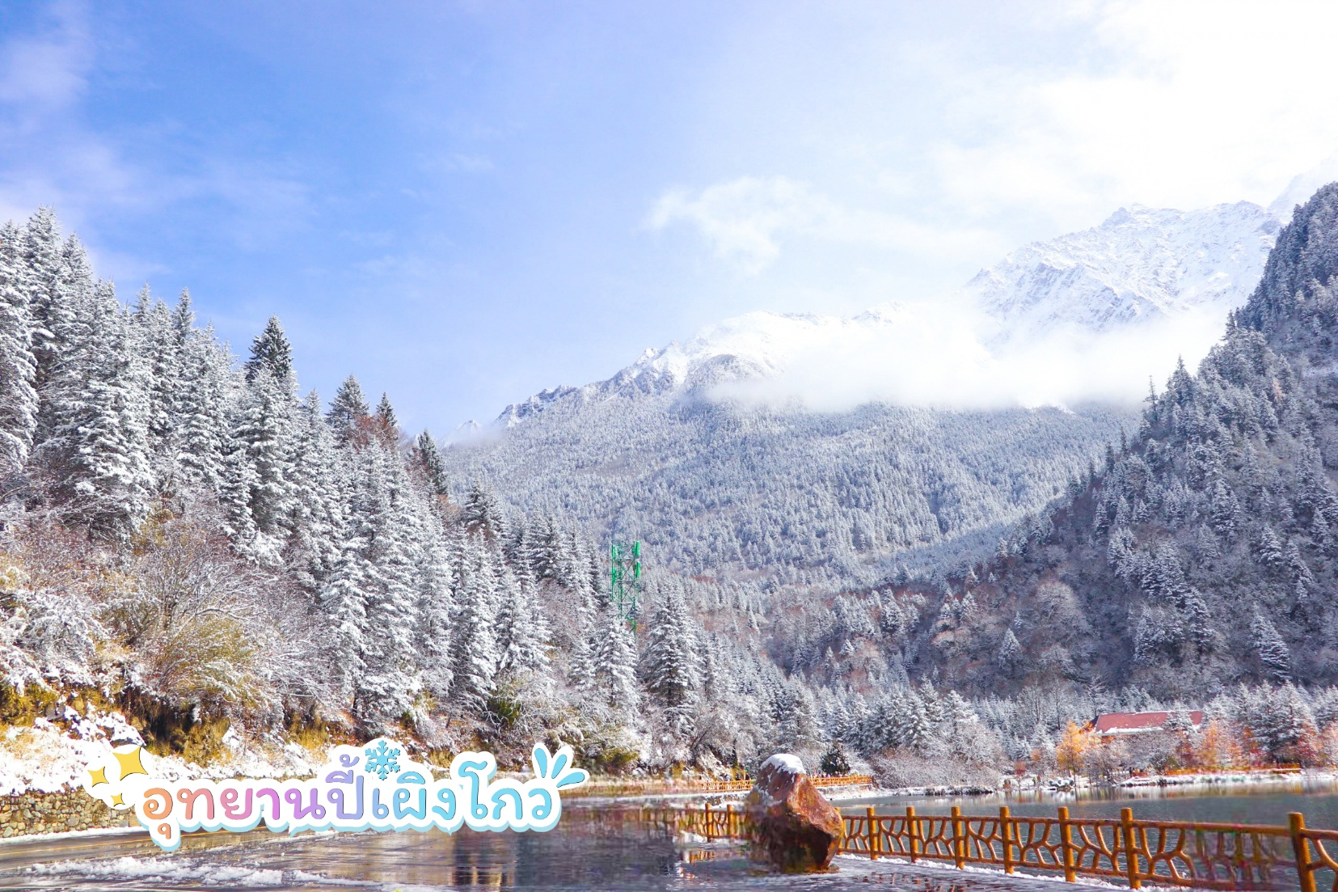
*หิมะขึ้นอยู่กับสภาพอากาศ และจุดท่องเที่ยวในอุทยานอาจมีการเปลี่ยนแปลงตามความเหมาะสม*
เที่ยง : รับประทานอาหารเที่ยง ณ ภัตตาคาร (มื้อที่ 2 )
จากนั้นเดินทางไปยังเมืองเม่าเสี้ยน
ค่ำ : รับประทานอาหารค่ำ ณ ภัตตาคาร (มื้อที่ 3 )
ที่พัก MOUNTAIN WHISPER หรือเทียบเท่าระดับ 4 ดาว
เมืองเฮยสุ่ย - อุทยานต๋ากู่ปิงชวน (รวมกระเช้าขึ้นลง) - เมืองตูเจียงเอี้ยน – สะพานหนานเฉียว
การแสดงแสงสีน้ำตาสีฟ้า (B/L/D)
DAY3

เช้า : รับประทานอาหารเช้า ณ ห้องอาหารของโรงแรม (มื้อที่ 4)
นำท่านเดินทางสู่ อุทยานสวรรค์ภูผาหิมะการ์เซีย “ต๋ากู่ปิงชวน” ถือได้ว่าเป็นอุทยานสมบัติทางธรรมชาติที่ล้ำค่าของมณฑลเสฉวน ที่มีความงามไม่แพ้อุทยานและทะเลสาบใดใดบนโลกมนุษย์ อุทยานสวรรค์ภูผาหิมะการ์เซีย “ต๋ากู่ปิงชวน” ถูกค้นพบผ่านดาวเทียมเมื่อปี ค.ศ. 1992 โดยนักวิทยาศาสตร์ชาวญี่ปุ่น หลังจากได้ตรวจสอบพื้นที่จึงทราบว่าที่เป็นธารน้ำแข็งที่ตั้งอยู่ต่ำที่สุด ใหญ่ที่สุด และอายุน้อยที่สุดในโลก และยังตั้งอยู่ไม่ไกลจากตัวเมืองทำให้สามารถเดินทางไปท่องเที่ยวได้ง่าย ซึ่งคนในพื้นที่มีความเชื่อว่าภายในธารน้ำแข็งแห่งนี้นั้นมีเทพเจ้าศักสิทธ์พิทักษ์อยู่ จึงทำให้ไม่มีใครสามารถพิชิตยอดเขาแห่งนี้ได้จุดที่สูงที่สุดมีความสูงจากระดับน้ำทะเลประมาณ 5,286 เมตรเป็นภูผาธารน้ำแข็งที่ศักดิ์สิทธิ์ ชาวบ้านเชื่อว่ามีเทพเจ้าพิทักษ์ภูเขาแห่งนี้อยู่ ทำให้ภูผาแห่งนี้ยังมิเคยมีใครพิชิตยอดเขาได้
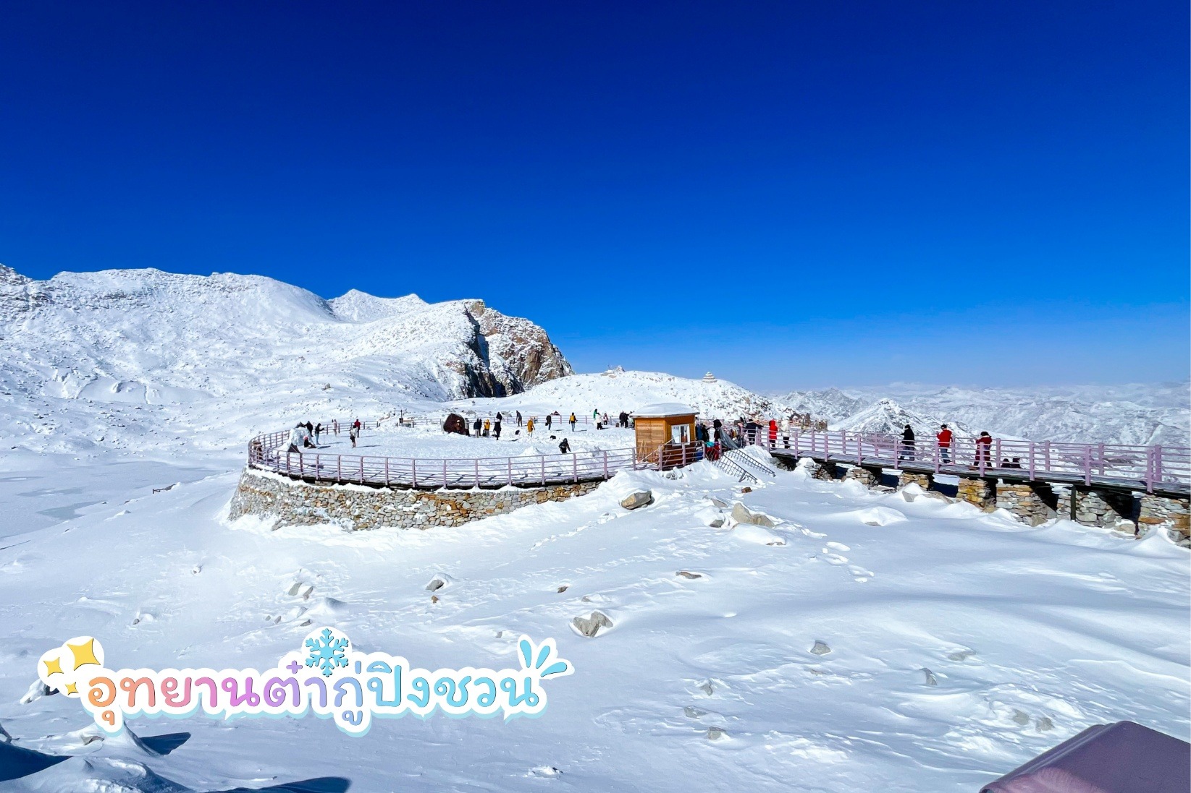
เที่ยง : รับประทานอาหารกลางวัน ณ ภัตตาคาร (มื้อที่ 5)
นำท่าน นั่งกระเช้าชมภูเขาน้ำแข็งหิมะ 3 ลูก รวมกระเช้าขึ้น-ลง ที่เชื่อว่าเป็น สันหลังมังกรที่มีความงดงามฉากเบื้องหน้าเป็นภูเขาที่สูงชันตัดกับท้องฟ้าที่มีสีฟ้าครามสดใสและพระอาทิตย์สะท้อนการ์เซียคล้ายดั่งภูเขาเงินระยิบระยับสะท้อนเข้าสู่สายตาดั่งได้นั่งกระเช้าชมภูเขาสวรรค์ที่หาชมได้ยากยิ่งนัก จากนั้นนำท่านชม 3 ทะเลสาบสวรรค์ที่งดงามไม่แพ้ จิ่วจ้ายโกว ทะเลสาบสาบจินโฮวไห่ ทะเลสาบหงษ์ ลำธารคู่รัก ทะเลสาบต๋ากู่ และทะเลสาบที่ถือได้ว่าเป็นจุดที่สำคัญที่สุดในอุทยานแห่งนี้ “ ทะเลสาบต๋ากู่ ” หรือเรียกอีกชื่อหนึ่งว่า ทะเลสาบน้ำมนต์ขอพร เพราะชาวเผ่ามีการเล่าขานว่าเมื่อใดที่มีเรื่องเดือดร้อนใจ ให้มากราบไหว้เทพเจ้าศักดิ์สิทธิ์ที่คุ้มครองทะเลสาบนามูแห่งนี้จะทำให้เรื่องที่เดือดเนื้อร้อนใจคลายลงหรือต้องการขอพรต่อองค์เทพเจ้าก็จะสมหวังดั่งใจหมาย ทำให้ทะเลสาบนี้ถือเป็นทะเลสาบที่มีความสำคัญยิ่งนัก มีประวัติความเป็นมากว่า 1,000 ปีผ่านมา น้ำทะเลสาบนั้นจะมีสีสันที่แตกต่างกันไปแล้วแต่ช่วงฤดูกาล ในช่วงฤดูร้อนและช่วงใบไม้ผลินั้นน้ำทะเลสาบจะมีสีเขียวเข้มคล้ายดั่งหยกที่จมอยู่ก้นแม่น้ำ ในช่วงใบไม้ร่วงนั้นทะเลสาบจะเต็มไปด้วยสีสันของใบไม้หลากหลายสีที่ร่วงหล่นลงจากต้นมาที่ทะเลสาบ ในช่วงหน้าหนาวจะเป็นสีขาวเต็มไปด้วยหิมะน้ำแข็งที่ดูแล้วคล้ายดั่งยืนอยู่ในยุโรปไม่เหมือนอยู่ในเมืองจีน
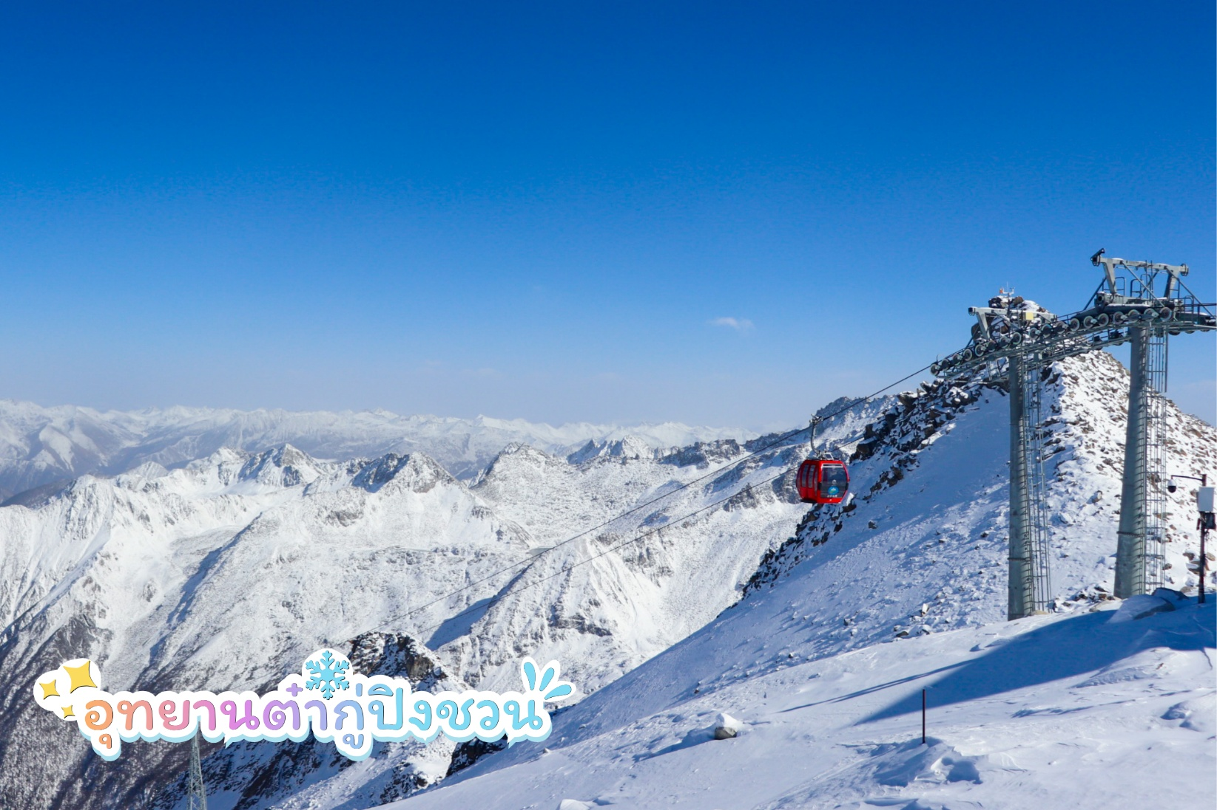
*หิมะขึ้นอยู่กับสภาพอากาศ และจุดท่องเที่ยวในอุทยานอาจมีการเปลี่ยนแปลงตามความเหมาะสม*
หลังจากนั้นนำท่านเดินทางสู่ เมืองตูเจียงเอี้ยน นำท่านไปยังสะพานหนานเฉียว เพื่อชม การแสดงแสงสีน้ำตาสีฟ้า เป็นสถานที่ท่องเที่ยว ยามค่ำคืน ขนาดใหญ่ที่มีธีมเป็นน้ำในโครงการอนุรักษ์น้ำตูเจียงเอี้ยน ซึ่งเป็นมรดก ทางวัฒนธรรมของโลกโดยผสมผสานเทคโนโลยีสมัยใหม่เข้ากับวัฒนธรรมการอนุรักษ์น้ำโบราณครอบคลุมพื้นที่กว่า 1,000 เอเคอร์ จุดชมวิวแห่งนี้คือการแสดงแสงและเงา "น้ำตาสีฟ้า"น้ำตาสีน้ำเงินเป็นจุลินทรีย์เรืองแสงที่มี ลักษณะเฉพาะซึ่งจะเปล่งแสงสีฟ้าเมื่อถูกกระตุ้นส่งผลให้ทะเลสาบปล่อยแสงสีฟ้าลึกลับในเวลากลางคืน นักท่องเที่ยวที่มาเยือนทะเลสาบชิงเฉิงทางเรือจะรู้สึกราวกับอยู่ในแดนสวรรค์และสัมผัสได้ถึงความอ่อนโยนและ ความเงียบสงบของผืนน้ำ
*การแสดงขึ้นอยู่กับวันเดินทาง อาจมีการยกเลิกหรือใช้เวลาเดินทางนานกว่ากำหนดเนื่องจากสภาพอากาศหรือ การจราจร ซึ่งไม่สามารถคาดการณ์ล่วงหน้าได้ และบริษัทฯไม่สามารถคืนเงินได้เนื่องจากการแสดงไม่มีค่าเข้าชม*
ค่ำ : รับประทานอาหารค่ำ ณ ภัตตาคาร (มื้อที่ 6)
ที่พัก SHANGE HOTELหรือเทียบเท่าระดับ 4 ดาว
เขตอุทยานหุบเขาสี่ดรุณี(รวมรถอุทยาน) – ซวงเฉียวโกว - เมืองตูเจียงเอี้ยน (B/L/D)

DAY4

เช้า : รับประทานอาหารเช้า ณ ห้องอาหารโรงแรม (มื้อที่ 7 )
นำท่านเดินทางสู่ เขตอุทยานหุบเขาสี่ดรุณี (ใช้เวลาเดินทางประมาณ 3 ชั่วโมง)
จากนั้นนำท่านเดินทางเข้าสู่ ภูเขาสี่ดรุณี(รวมรถอุทยาน) "ดรุณี" หรือ ชื่อกูเหนี่ยงซาน ตั้งอยู่ในมณฑลเสฉวน ประเทศจีน เป็นยอดเขา 4 ลูกที่เรียงรายติดต่อกันไปจากทิศเหนือถึงทิศใต้เป็นระยะทาง3.5 กิโลเมตร โดยมีความสูงเหนือระดับน้ำทะเลแบ่งเป็น 6,250 เมตร/ 5,664 เมตร/ 5,454 เมตร และ5,355 เมตร บนยอดเขาทั้ง 4 แห่งนี้จะมีหิมะปกคลุมตลอดทั้งปี ทำให้ดูเหมือนส่วนศีรษะที่คลุมด้วยผ้าสีขาวของหญิงสาว 4 คน จึงเป็นที่มาของชื่อ "ภูเขาสี่ดรุณี" นั่นเองพื้นที่บริเวณภูเขาสี่ดรุณีนั้นเป็นพื้นที่ชั้นหินแบบยุคโบราณ, เพราะเหตุผลที่ว่า ยอดเขามีลักษณะแปลกที่พบเห็นได้น้อย, บนยอดเขามีหิมะปกคลุมตลอดปี, ทำให้ได้รับฉายาว่า "ราชินีแห่งดินแดนเสฉวน" หรือ "ภูเขาศักดิ์สิทธิ์แห่งดินแดนทางทิศตะวันออก" มียอดเขาที่มีระดับความสูงน้ำทะเลสูงเกิน 5000 เมตร ถึง 61 ลูก, รอยต่อระหว่างภูเขามีบ่อบึงทะเลสาบอยู่ถึง 25 แห่ง มีน้ำตกอยู่ 120 กว่าแห่ง หมายเหตุ: เป็นรถของอุทยานแบบรวมไม่สามารถเหมารถได้
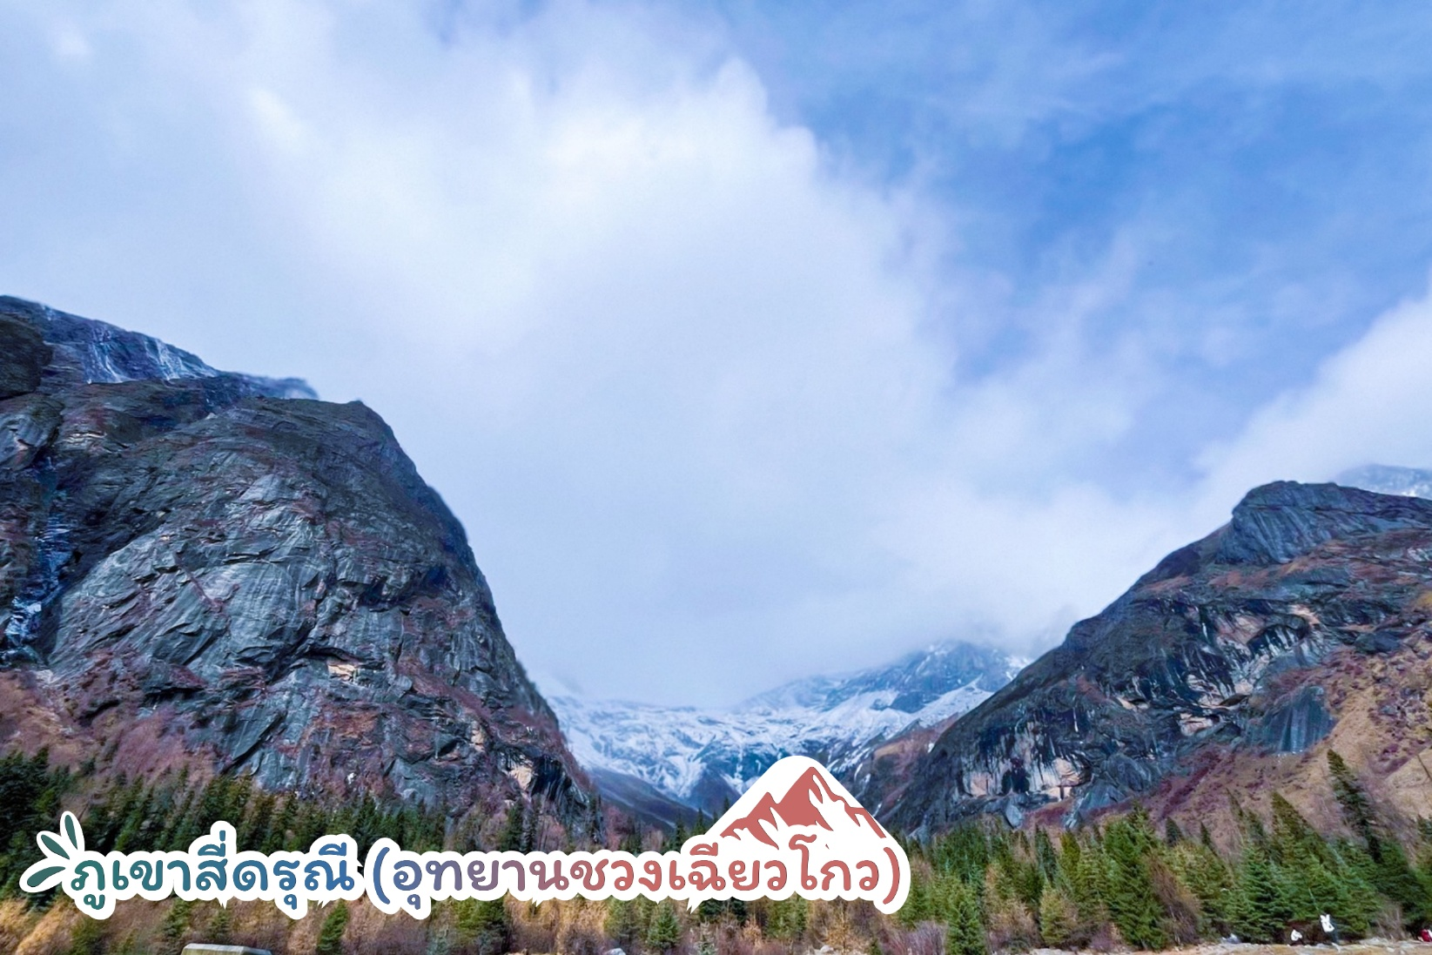
เที่ยง : บริการอาหารเที่ยง ณ ภัตตาคาร (มื้อที่ 8 )
นำท่านเที่ยวชม หุบเขาชวงเฉียวโกว เป็นจุดวิวทิวทัศน์ที่สวยที่สุด ชมความงามธรรมชาติของซวงเฉียวโกว(ลำน้ำสองสะพาน) ธารน้ำมีความยาว 35 กิโลเมตร มีทิวทัศน์ของภูเขาเป็นหลัก, ลำธารผ่านจุดต่างๆที่เป็นจุดทิวทัศน์ ไม่ว่าจะเป็น ซานกัวจวง,เขาหนิวซิน, เย่เหรินเฟิง ถือเป็นจุดท่องเที่ยวแห่งหนึ่งของเขาสี่ดรุณีที่รวบรวม จุดสำคัญหลายๆอย่างเข้าด้วยกันไว้ ชมไฮไลท์จุดชมวิว ได้แก่ชมหุบเขาหยินหยาง ทุ่งต้นหยาง แล้วเดินทางเข้าสู่ส่วนลึกสุดท่านจะได้เห็นธารน้ำแข็ง ภูเขากระจกแก้ว ภูเขาดวงอาทิตย์ ภูเขาดวงจันทร์ ยอดเขากระต่ายทะเลสาบ และทุ่งหญ้าเหนียนหยูป้า
(หิมะขึ้นอยู่กับสภาพอากาศ และจุดท่องเที่ยวในอุทยานอาจมีการเปลี่ยนแปลงตามความเหมาะสม)
ค่ำ : รับประทานอาหารค่ำ ณ ภัตตาคาร (มื้อที่ 9)
ที่พัก SHANGE HOTELหรือเทียบเท่าระดับ 4 ดาว
จัตุรัสหยางเทียนหวู่ – แพนด้าเซลฟี่ - ร้านหนังสือจงซู่เก๋อ - เมืองเฉิงตู • ถนนคนเดินชุนซีลู่ • แพนด้าปีนตึก IFS - ถนนคนเดินไท่กูหลี่ - Global Center SKP ชมการแสดงแสงสีย่ามค่ำคืน
(B/L/D)

DAY5

DAY5

เช้า : รับประทานอาหารเช้า ณ ห้องอาหารของที่พัก (มื้อที่ 10)
จากนั้นนำท่านชม จัตุรัสหยางเทียนหวู่ นำท่านถ่ายกับรูปปั้นผลงานศิลปะ รูปปั้นแพนด้าถ่ายเซลฟี่ ที่ตั้งอยู่กลางจัตุรัสสุดน่ารัก ซึ่งออกแบบโดยนักออกแบบชื่อดัง FLORENTIJN HOFMAN หมีแพนด้าตัวนี้มีความยาว 26 เมตร กว้าง 11 เมตร สูง 12 เมตรและหนัก 130 ตัน อยู่ในท่านอนหงายบนพื้นเท้ายกขึ้นจับไม้เซลฟี่สีชมพูเล่นถ่ายเซลฟี่อย่างสบายอารมณ์ น่ารักน่าเอ็นดูมาก นักออกแบบ Hofman แนะนำว่าผลงานแพนด้ายกโทรศัพท์มือถือขึ้นเพื่อถ่ายเซลฟี่มีความสนุกมาก ด้วยท่าทางสบายๆ ผ่อนคลายและมีความสุข และเป็นการแสดงออกด้วยภาษาทางศิลปะแบบหนึ่งที่สะท้อนชีวิตในท้องถิ่น มอบความรู้สึกสนิทสนมและมีความสุขกับผู้ชมทุกท่าน
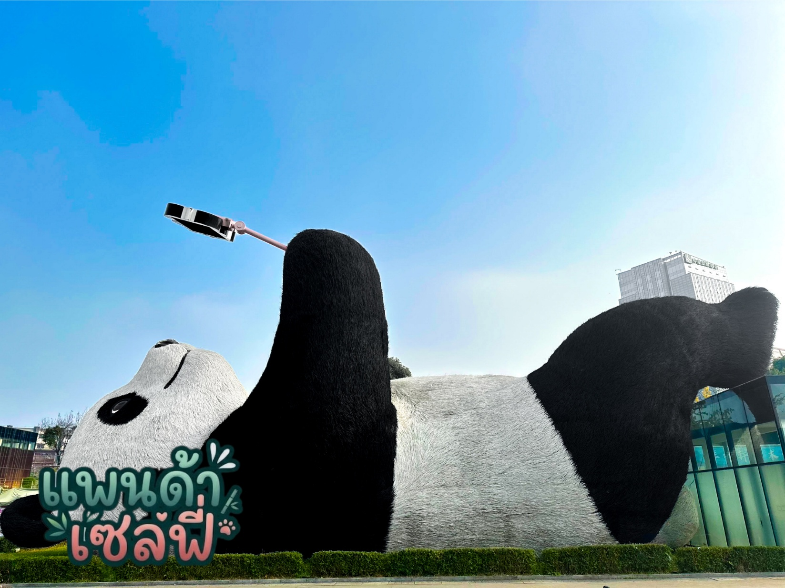
นำท่านชม ร้านหนังสือจงซู่เก๋อ โดดเด่นด้วยบันได ที่ดีไซเนอร์กล่าวเป็นบันไดสู่สรวงสวรรค์หนังสือที่ดูศักดิ์สิทธิ์และน่าพิศวง และชั้นวางหนังสือมีรูปทรงจากแรงบันดาลใจของโคมไฟ ร้านหนังสือ สุดคูล บนชั้นของห้างสรรพสินค้า
เที่ยง : บริการอาหารเที่ยง ณ ภัตตาคาร (มื้อที่ 11 )
หลังจากนั้นเดินทางสู่ ถนนคนเดินชุนซีลู่ ย่านช้อปปิ้งหลายช่วงตึกของเฉิงตู ซึ่งเป็นย่านวัยรุ่น และขายสินค้าที่ทันสมัยทั้งสินค้าแบรนด์เนมและช้อปเสื้อผ้า รองเท้า กระเป๋า รวมถึงร้านขายของกินมากมาย จะเทียบกับทั้งละแวกสยาม ของกรุงเทพฯก็คงพอได้ ขอเตือนขาช้อปทั้งหลายว่า ควรจำร้านรวงที่เดินผ่านหรือปักหมุดในแอพแผนที่ให้ดี เพราะนอกจากช็อปไฮสตรีตทั้งแบรนด์จีนแบรนด์นอกตรงถนนสายหลักแล้ว ยังมีห้างสรรพสินค้า (Parkson หวังฝูจิ่ง ไท่ผิงหยาง อิเซตัน
อิโตะโยะกะโดะ ฯลฯ) ตรอกซอกซอย ร้านทุกอย่าง 10 หยวน นำท่านชมจุดเช็คอินที่หลายท่านควรมา แพนด้ายักษ์ เป็นแพนด้าที่อ้วนน่ารักกำลังป่ายปีนตึกเป็นประติมากรรมแพนด้ายักษ์แขวนอยู่บน อาคาร IFS ในใจกลางเมืองเฉิงตู และเมื่อท่านเดินจนสุดถนนท่านได้พบกับ จอสาม 3 มิติ ขนาดใหญ่ยักษ์ที่หัวถนนโดยท่านสามารถเห็นภาพสามมิติ ด้วยตาเปล่า จอสามมิตินี้มีภาพดน่ารักวนเวียนกันไปโดยฉพาะภาพที่สร้างความ สนใจให้กับนักท่องเที่ยวที่ผ่านไปมาก็คงไม่พ้นจ้าหมีแพนด้าที่ต่าง ทำให้นักท่องเที่ยวต้องหยุดชมความน่ารัก
นำท่านเดินทางสู่ ถนนไท่กู๋หลี่ แหล่งช้อปปิ้งสุดหรูใจกลางเฉิงตู
ผสมผสานสถาปัตยกรรมจีนโบราณกับ ความโมเดิร์น รวมแบรนด์หรู คาเฟ่ชิค ๆ และร้านอาหารสุดเก๋สวรรค์นักช้อป แฟชั่นไฮเอนด์-สตรีทแบรนด์ครบ จัดเต็มทั้ง Gucci, Chanel, Supreme ฯลฯ
นำท่านเดินทางไปยัง Global Center SKP เป็นอาคารขนาดใหญ่ที่ถือว่าเป็นหนึ่งในอาคารที่ใหญ่ที่สุดในโลก มีพื้นที่ใช้สอยกว่า 1.7 ล้านตารางเมตร และมีทุกสิ่งที่คุณต้องการสำหรับการท่องเที่ยวแบบครบวงจร ตั้งแต่ห้างสรรพสินค้า โรงแรม สวนน้ำในร่ม และศูนย์ประชุมขนาดใหญ่ โดยศูนย์การค้านี้เป็นแหล่งช้อปปิ้งระดับไฮเอนด์ที่รวมแบรนด์หรูจากทั่วโลก จุดเด่นของ SKP การตกแต่งหรูหราทันสมัย มอบประสบการณ์ช้อปปิ้งที่เหนือระดับ รวมร้านค้าแบรนด์ดังระดับโลก เช่น Louis Vuitton, Gucci, Chanel และ Hermes จุดไฮไลท์ อีกทั้งยังมี น้ำตกกลางแจ้ง ขนาดใหญ่ด้วย โดยน้ำตกนี้ตั้งอยู่ในพื้นที่ภายนอกอาคาร ซึ่งเป็นส่วนหนึ่งของการตกแต่งและสร้างบรรยากาศธรรมชาติรอบๆ อาคาร น้ำตกกลางแจ้งนี้สร้างความรู้สึกสดชื่นและเป็นจุดที่นักท่องเที่ยวสามารถเพลิดเพลินกับธรรมชาติและความสวยงามได้อีกทางหนึ่ง
จากนั้นนำท่านชมแสงสียามค่ำคืนสุดอลังการที่ลานกลางห้าง SKP
ค่ำ : รับประทานอาหารค่ำ ณ ภัตตาคาร (มื้อที่ 12) เมนูพิเศษ....สุกี้หมาล่า
ที่พัก SEZENGETI HOTEL หรือเทียบเท่าระดับ 5 ดาว
DAY6

เฉิงตู – ถนนโบราณควานไจ่เซี่ยงจื่อ – ย่านตงเจียวจี้อี้ – สนามบินเฉิงตู - สนามบินสุวรรณภูมิ
(B/L/-)

เช้า : รับประทานอาหารเช้า ณ ห้องอาหารของที่พัก (มื้อที่ 13)
จากนั้นนำท่านเที่ยวชม ถนนโบราณควานไจ่เซี่ยงจื่อ แปลเป็นไทยได้ใจความ “ซอยกว้างซอยแคบ” จัดว่ามีเสน่ห์ ของความเป็นอาคารตกแต่งด้วยเรื่องราววิถีชีวิตการเป็นอยู่ของคนจีนเฉิงตูในสมัยโบราณ แต่ผสมความทันสมัยใส่ เข้าไปได้อย่างลงตัว ถนนคนเดินมี 3 ซอย แต่ละซอยมีความยาวประมาณ 400 เมตร มีร้านค้าเล็กๆ ตั้งเรียงรายอยู่ในแต่ละซอยและตรอกให้เดินช้อปกันเพลิน ทั้งร้านหนังสือ ร้านชา-กาแฟ บาร์ เสื้อผ้า ไปจนถึงร้านอาหารนานาชนิด รวมร้านค้าทุกซอยแล้วมีจำนวนหลายร้อยร้านค้าและพลาดไม่ได้กับ POP MART ร้านค้าของเล่นที่ฮิตมาแรงอย่างมาก ณ ตอนนี้ให้ท่านได้เลือกจุ่ม ART TOYS สะสมเป็นของที่ระลึกกลับประเทศไทย
เที่ยง : รับประทานอาหารเที่ยง ณ ภัตตาคาร(มื้อที่ 14) เมนูพิเศษ...เป็ดปักกิ่ง
จากนั้นนำท่าน ย่านตงเจียวจี้อี้ (Eastern Memory) ย่านศิลปะและวัฒนธรรมสุดชิคแห่งเมืองเฉิงตู อดีตโรงงานอุตสาหกรรมที่ได้รับการปรับโฉมใหม่ให้กลายเป็นแหล่งรวมศิลปะ คาเฟ่ ร้านค้า และมุมถ่ายรูปสไตล์อินดัสเทรียล พร้อมสัมผัสบรรยากาศเฉิงตูยุคใหม่ที่ผสมผสานเสน่ห์ของอาคารโรงงานเก่าเข้ากับความคิดสร้างสรรค์ได้อย่างลงตัว
**อิสระอาหารค่ำเพื่อความสะดวกในการท่องเที่ยว**
ได้เวลาอันสมควรนำท่านเดินทางสู่ สนามบินเฉิงตูเทียนฟู่ เพื่อเดินทางกลับประเทศไทย
18.20 น. นำท่านเดินทางสู่ สนามบินสุวรรณภูมิ ประเทศไทย เที่ยวบินที่ EU2867
20.30 น. เดินทางถึง สนามบินสุวรรณภูมิ ประเทศไทย โดยสวัสดิ์ภาพ พร้อมความประทับใจ
***************************************************************************************************
อัตราค่าบริการ*ราคาพิเศษ!! ไม่มีราคาเด็ก*
วันเดินทาง | ราคาทัวร์/ท่าน  ห้องละ 2-3 ท่าน | ราคา  ห้องพักเดี่ยว | ที่นั่ง
12 – 17 พฤศจิกายน 2569 | 24,888.- | 5,500.- | 20+1
19 – 24 พฤศจิกายน 2569 | 25,888.- | 5,500.- | 20+1
03 – 08 ธันวาคม 2569  *วันพ่อ* | 26,888.- | 5,500.- | 20+1
17 – 22 ธันวาคม 2569 | 25,888.- | 5,500.- | 20+1
31 ธันวาคม 69 – 05 มกราคม 70  *วันปีใหม่* | 29,888.- | 5,500.- | 20+1
21 – 26 มกราคม 2570 | 25,888.- | 5,500.- | 20+1
18 – 23 กุมภาพันธ์ 2570 | 26,888.- | 5,500.- | 20+1
25 กุมภาพันธ์ – 03 มีนาคม 2570 | 26,888.- | 5,500.- | 20+1
13 – 18 มีนาคม 2570 | 25,888.- | 5,500.- | 20+1
18 – 23 มีนาคม 2570 | 25,888.- | 5,500.- | 20+1
25 – 30 มีนาคม 2570 | 25,888.- | 5,500.- | 20+1

